**Творческий отчет третьеклассников**

Учитель: Дорогие ребята! Вот и наступил день расставания с 3-м классом.  Вы, ребята, стали на год взрослей. Как незаметно, день за днем, 3 года пролетели, 3 года мы поднимались с вами трудными ступеньками по лестнице знаний. За этот год ваши умные головки пополнились новыми знаниями, расширился кругозор. Наше мастерство выросло.

Итак, начнем мы с краткого представления предметов, изучаемых в 3 классе.

**Русский язык**   
Ученик 1:Грамматика, грамматика - наука очень строгая,

Учебник по грамматике беру с большой тревогою.  
Она трудна, но без неё плохое было бы житьё.

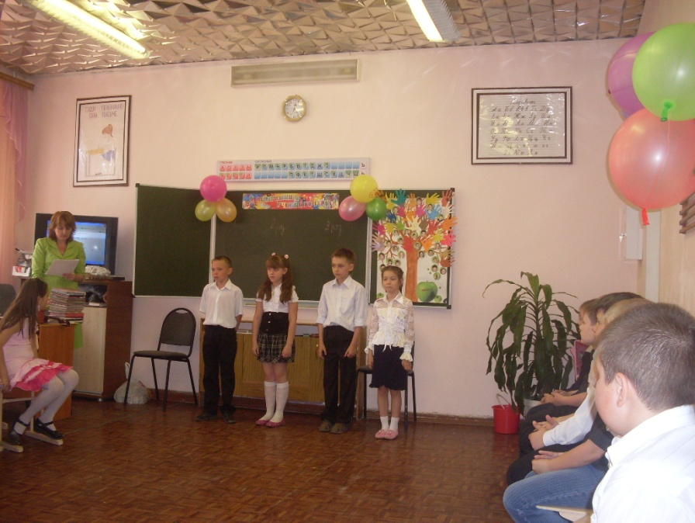**Математика**   
Ученик 2: Кто решить поможет детям все задачи и примеры?   
Кто считать поможет сдачу?   
Кто решит для нас задачу:   
Вовремя, чтоб прозвенел звонок,   
Вовремя, чтоб начался урок?   
В жизни с нами здесь и тут…   
Математикой зовут.   
И прекрасна и сильна   
Математики страна.

**Литературное чтение.**Ученик 3: Пускай писали мы пока лишь только изложения,

Но скоро будем сочинения писать,

Как Пушкин, и не менее.

**Окружающий мир.**   
Ученик 4: Учили нас любить свой край и наблюдать природу.   
Как всех зверей оберегать, беречь и лес, и воду.   
Обо всём мы говорили: о грибах и о цветах,   
О берёзке, об осинке, о полях и о лугах.

**Музыка.**

Ученик 5: А музыка так хороша,   
Что, не таясь, поет душа!   
А вот когда на хор придём,   
Мы дружно, весело споем!   
*Песня «Дорога добра»*

Ученик 6: Мы читали, писали, считали   
Шили, клеили, рисовали,   
Пели песни про все на свете –   
Ведь мы очень веселые дети.

**Физкультура**

Ученик 7: От этих встреч в душе следы останутся надолго.   
Надежно сердце - как мотор, бежим быстрее волка.   
С таким здоровьем, как у нас, мы передвинем горы.   
От всей души благодарим уроки физкультуры.

**Рисование.**

Ученик 8: Карандашик, кисть и краски -

Наши лучшие и верные друзья.   
Рисовать мы научились, и теперь живём без бед.   
Рисовать, лепить, мы любим, любим этот мы предмет.

Учитель: Не всё всегда было гладко на уроках. Да сами послушайте.

(Группа девочек исполняет песню на мотив песни К. Орбакайте «Губки бантиком»)

Ой, а кто это у нас улыбается,

Да и кто это у нас отвлекается?

Из линейки - самолёт, из тетрадки - звездолёт

Смастерил и на уроке играется!

Губки бантиком, бровки домиком,

Есть у нас в классе такие вот гномики,

В голове сто тысяч маленьких проказ,

Не подумаешь, что это третий класс!

Ученик 9.

**И, конечно, перемена!**

Перемена! Перемена!  
Лезет третий "А" на стену,  
Очень дружно третий "Б"  
Весь стоит на голове.  
Ну, а третьи "В" и "Г"  
Восседают на трубе.  
Мокрые волосы,  
Встрепанный вид,  
Капелька пота по шее бежит.  
Может, Никита, Ваня и Женя  
Всю перемену ныряли в бассейне?  
Или на них, на несчастных, пахали?  
Или их в пасть крокодила пихали?

Нет! В перемену мы все отдыхали!

Учитель. Молодцы, ребята. Представление предметов вы провели отлично. А теперь нам хотелось бы посмотреть на практике, что вы знаете, что умеете.

**Начнем с русского языка.**• Слова «пятачок», «ножка», «шишка», «горлышко» имеют несколько значений. Назовите их.   
• Разбор по членам предложения: В лесу горел яркий костёр.

**Математика**• Над рекой летели птицы: голубь, щука, две синицы, два стрижа и 5 лещей. Сколько птиц, ответь скорей? (5)   
• Пара лошадей пробежала 40км. Сколько пробежала одна лошадь? (40км)   
• У этой фигуры пять углов.( пятиугольник)

Учитель: Молодцы, ребята. А теперь загадаем вам загадки.   
• Кто на свете ходит в каменной рубахе? (черепаха)   
• Кто собирает яблоки спиной? (еж)   
• У человека 20…? (пальцев)   
• Место, где растут овощи? (огород)   
• Голубой платок,   
Серый клубок,   
По платочку катается-   
Людям улыбается. (солнце и небо)   
• Утром падаю всегда.   
Ни дождинка, ни звезда.   
И сверкают в лопухах   
На опушке и лугах. (роса)

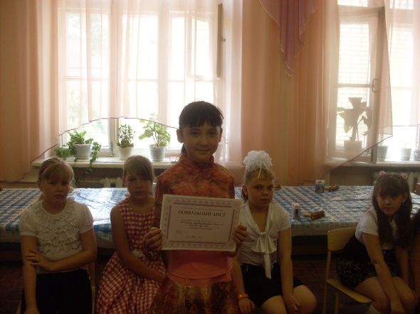Учитель: Этот год был успешный. Ребята принимали участие в конкурсах, олимпиадах,. А сейчас поприветствуйте наших звездочек.   
(Награждение отличников).   
В нашем классе 14 хорошистов, ребята выходите ко мне и получите свои заслуженные медали.   
(Награждение хорошистов)

Ученик 9: Сегодня окончен последний урок!   
Последний звенит в коридоре звонок.   
Мы сумки под мышку и мчимся вприпрыжку   
И дружно шагаем за школьный порог.

Ученик 10: Мы прощаемся с третьим классом   
Лето, лето – мы рады тебе!   
Отдохни от нас, милая школа,   
Мы вернемся к тебе в сентябре!

Ученик 11.

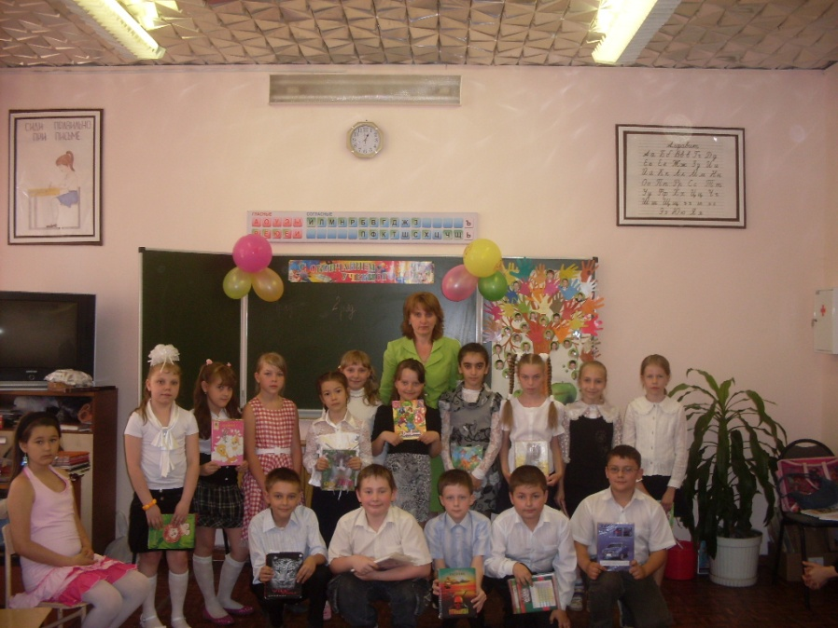Каникулы! Каникулы!  
Прекрасная пора.  
Каникулы! Каникулы!  
Ликует детвора.  
Тетради и учебники  
Заброшены пока.  
Дневник, как символ знаний,  
Дописан до конца.  
Оставлен за порогом  
Наш учебный год.  
Каникулы! Каникулы!  
Четвертый класс нас ждет.

Учитель: Пусть хорошее настроение   
Помогает работать и жить!   
Пусть хорошее настроение   
Помогает любить и дружить!   
Пусть хорошее настроение   
Помогает творить и дерзать!   
Пусть хорошее настроение

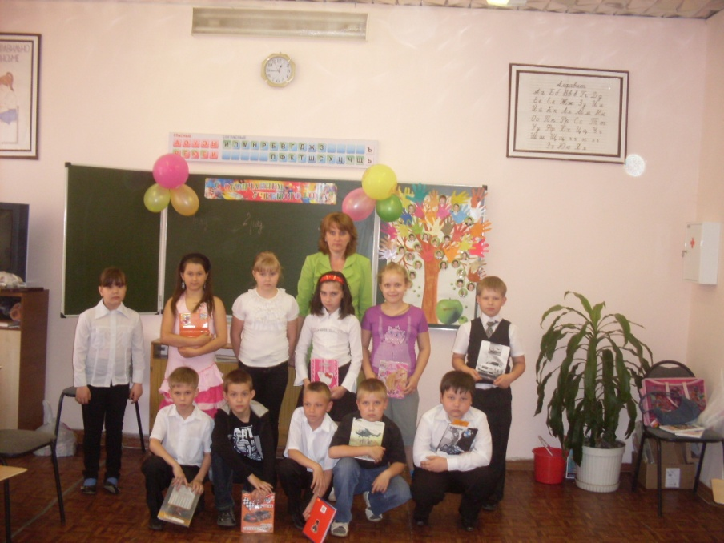Помогает к учебным победам шагать!   
Всего вам доброго, дорогие друзья!

*Песня «Если с другом вышел в путь»*

Используемая литература:

1. Н. И. Дереклеева. Справочник классного руководителя.
2. Внеклассные мероприятия: 2 класс/ Авт.-сот.  О.Е.Жиренко,  Л.Н.Яровая, Л.П.Барылкина, Т.И.Цыбина. 3-е изд., перераб. и доп. М.: ВАКО, 2007
3. Праздник – ожидаемое чудо! Лучшие внеклассные мероприятия. 1-4 классы. М.: ВАКО, 2006